- BÖLÜM |  | DERS İLE İLGİLİ BİLGİLER
DERS |  | TÜRKÇE
SINIF |  | 6-A
ÜNİTE/KONU |  | BAĞIMSIZLIK YOLU | V A T A N
SÜRE |  | 8 ders saati
TARİH |  | 30—X/ 07-XI-2025
OKUMA |  | T.O.6.3. Okumada strateji ve yöntem seçimlerini yönetebilme  T.O.6.5. Metinde geçen anlamını bilmediği söz varlığı unsurlarının anlamını tahmin edebilme  T.O.6.8. Metnin derin anlamını belirlemeye yönelik basit çıkarımlar yapabilme  T.O.6.9. Metnin derin anlamını belirlemeye yönelik üst düzey çıkarımlar yapabilme  T.O.6.10.Metin içi karşılaştırma yapabilme / T.O.6.11. Metinler arası karşılaştırma yapabilme  T.O.6.12. Metindeki unsurları sınıflandırabilme / T.O.6.23. Okuduğunu özetleyebilme  T.O.6.27. Okuma sürecine yönelik öz yansıtma yapabilme/kendini uyarlayabilme
KONUŞMA |  | T.K.6.1. Konuşma sürecini yönetebilme / T.K.6.8. Hazırlıksız konuşma yapabilme /  T.K.6.4. Konuşmasında ön bilgilerinden yararlanabilme  T.K.6.5. Konuşmasında uygun tepki verebilme / T.K.6.7. Yaratıcı konuşma yapabilme  T.K.6.12. Konuşmasında karşılaştırma yapabilme/ T.K.6.15. Sözlü olarak özetleyebilme/  T.K.6.25. Konuşmasında beden dilini ve mekânı etkili kullanabilme/  T.K.6.26. Konuşma sürecine yönelik öz yansıtma yapabilme/kendini uyarlayabilme
YAZMA |  | T.Y.6.1. Yazma sürecini yönetebilme  T.Y.6.3. Yazısında içerik ve yapıya yönelik seçimlerini yönetebilme  T.Y.6.4. Yazılı üretim ve yazılı etkileşiminde ön bilgilerinden yararlanabilme  T.Y.6.5. Yazılı etkileşiminde uygun tepki verebilme T.Y.6.11. Yorumunu yazılı olarak ifade edebilme/T.Y.6.21. Yazım kuralları ve noktalama işaretlerini uygulayabilme/T.Y.6.22. Yazma sürecine yönelik öz yansıtma yapabilme/kendini uyarlayabilme
DİNLEME İZLEME |  | T.D.6.2. Dinlemede/izlemede strateji ve yöntem seçimlerini yönetebilme  T.D.6.3. Dinleyeceğinin/izleyeceğinin içeriğine yönelik tahminde bulunabilmeT.D.6.6. Görselle iletilen anlamı belirleyebilme  T.D.6.7. Dinlediğinin/izlediğinin derin anlamını belirlemeye yönelik basit çıkarımlar yapabilme  T.D.6.8. Dinlediğinin/izlediğinin derin anlamını belirlemeye yönelik üst düzey çıkarımlar yapabilmeT.D.6.9. Dinlediğini/izlediğini kendi içinde karşılaştırabilme
FARKLILAŞTIRMA |  | Zenginleştirme: Türkiye haritası üzerinde Kurtuluş Savaşı’nın cephelerini gösteren bir çalışma istenebilir.  Destekleme: Kurtuluş Savaşı’nı anlatan animasyon izletilerek öğrencilerden duygularını yazılı ifade etmeleri istenecek
SOSYAL DUYGUSAL ÖĞRENME BEC. |  | SDB1.1. Kendini Tanıma (Öz Farkındalık Becerisi), SDB1.2. Kendini Düzenleme (Öz Düzenleme Becerisi), SDB1.3. Kendini Uyarlama (Öz Yansıtma Becerisi), SDB2.1. İletişim, SDB2.2. İş Birliği, SDB3.2. Esneklik.
OKUR YAZARLIK |  | OB1. Bilgi Okuryazarlığı, OB2. Dijital Okuryazarlık, OB4. Görsel Okuryazarlık,  OB5. Kültür Okuryazarlığı, OB7. Veri Okuryazarlığı
ÖĞRENME KANITLARI |  | Sözcük ilişkilendirme, Cümle tamamlama, Çoktan seçmeli/açık uçlu/ iki bileşenli soru,  Kümelere ayırma, Tanılayıcı dallanmış ağaç, Kavram haritası, Yapılandırılmış özetleme,  Sözcük ve kavram havuzundan seçerek konuşma/yazma, Karşılıklı konuşma (diyalog),  Cümle/paragraf yazma, Öykü oluşturma/Öykü tamamlama, Betimleme,  Sunum yapma, Canlandırma, Kontrol listesi,
DEĞERLER |  | D11. Özgürlük, D14. Saygı, D16. Sorumluluk, D19. Vatanseverlik
BELİRLİ GÜN VE HAFTALAR |  | 29 EKİM CUMHURİYET BAYRAMI
OKUL TEMELLİ PLANLAMA
 | Gülcan AKSAN  Türkçe öğretmen |  |  | 30—X/ 07-XI-2025Fatih GÜNGÖR/ okul müdürü
6-A SINIFI GÜNLÜK DERS PLANI

E T K İ N L İ K Ç A L I Ş M A L A R I
Haydi Başlayalım
✨ Farklı bir ülkeye gidecek olsanız vatanınızı hatırlamak için yanınıza alacağınız üç şey ne olurdu? Söyleyiniz.
Farklı bir ülkeye gidecek olsam vatanımı hatırlamak için bayrak, Türkiye fotoğrafları ve bir avuç toprak alırdım.
✨ “Bülbülü altın kafese koymuşlar, ‘ah vatanım’ demiş.” sözünden ne anlıyorsunuz?
Söyleyiniz.
İnsan en güzel yerde bile olsa vatanından uzakta mutlu olamaz.
✨ Aşağıdaki ekran görüntüsünü inceleyiniz. TDK Güncel Türkçe Sözlükte hangi kelimenin
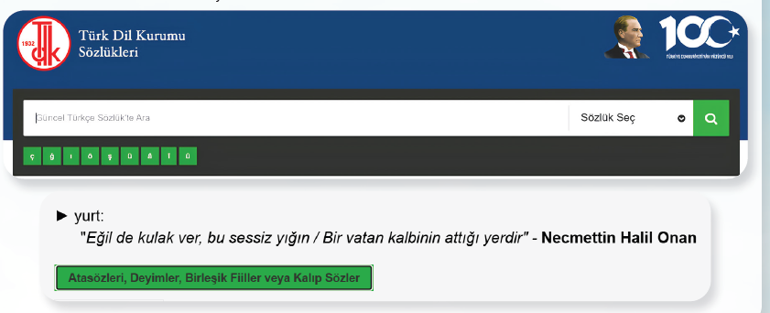
anlamı aranmış olabilir?
“Yurt” kelimesinin anlamı aranmıştır.
Şiiri önce sessiz okuyunuz. Bu sırada şiirde ahengi sağlayan ifadelerin altını çiziniz. Daha
sonra şiiri işitilebilir bir ses ve anlamı yansıtacak bir tonlamayla okuyunuz.
Şiirde ahengi sağlayan ifadeler: vatan, bahçedir, gecedir, annedir, eminedir, minaredir, haredir, düşüncedir, laledir, kaledir, şelaledir, el eledir, yeledir, meşaledir.

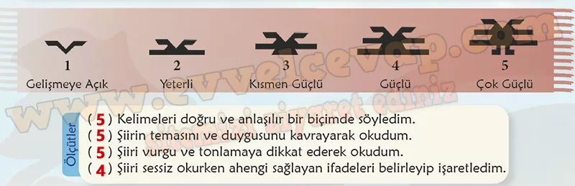
Değerlendirelim: a. Okuma sürecinizi aşağıdaki puan çizelgesini kullanarak değerlendiriniz. Ölçütteki her bir davranışı gerçekleştirme durumunuza göre puanınızı yay ayraç içine yazınız.
B. Topladığınız puanları hesaplayarak aşağıdaki ifadeleri tamamlayınız.
Aldığım toplam puan: 19.
Kendime söz: Sonraki çalışmalar için şiirde ahengi daha iyi fark etmeye gayret edeceğim.
Kendime aferin: Vurgu ve tonlama konusunda çok iyiyim.
C. Şiiri işaretleyerek okumak, şiir okuma becerinizi nasıl etkiledi? Uygun kelimeyi daire
içine alarak gerekçenizi yazınız.
İşaretleyerek okuma şiirde ahengi sağlayan ifadeleri belirlememi kolaylaştırdı çünkü hangi kelimelerin uyum sağladığını daha iyi fark ettim.

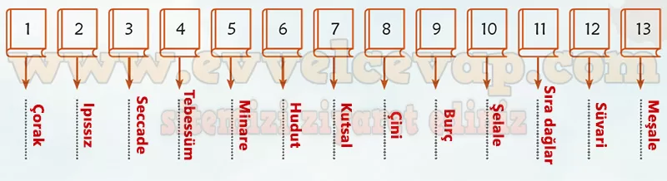
Anlayalım 1 A. Okuduğunuz şiir 13 bölümden oluşmaktadır. Şiiri tekrar okuyup her bölümden anlamını bilmediğiniz birer kelime seçiniz. Bu kelimeleri aşağıdaki ilgili yerlere yazınız.

B. Şiirde yer alan bazı kelime/kelime gruplarının anlam ya da görselleri aşağıda verilmiştir. Baş harflerden yararlanarak bu kelime/kelime gruplarını bulunuz ve örnekteki gibi yazınız.
C. Etkinliğin “a” maddesine yazdığınız kelime/kelime gruplarını inceleyiniz. Etkinliğin “b” maddesindeki cevaplarınızla bunlar arasında aynı olanlar varsa üzerini çiziniz. Üzerini çizmediğiniz kelime/kelime gruplarının anlamını TDK Güncel Türkçe Sözlük ‘ten öğreniniz.
Kutsal: Üzerinde saygı duyulan, dokunulmaz olan.
Hudut: Sınır.
Tebessüm: Hafif gülümseme.
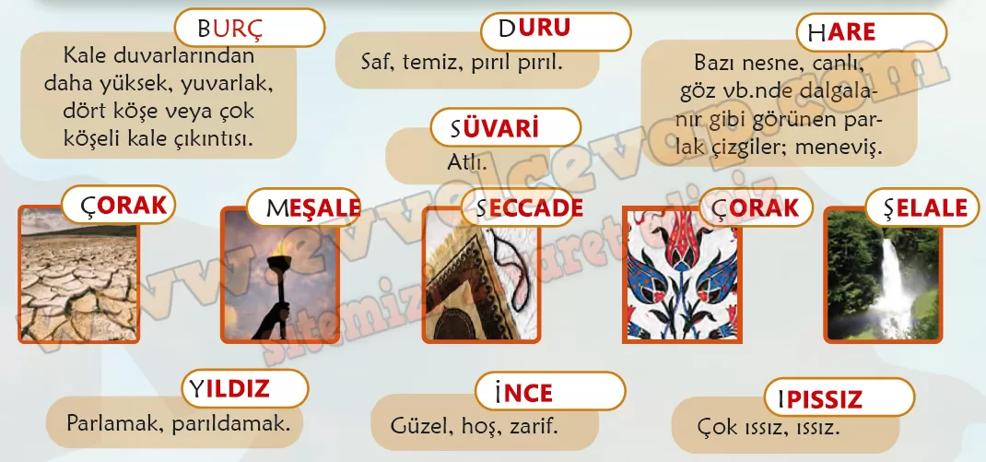
Minare: Cami yanında bulunan, ezan okunan yüksek yapı.
Çorak: üzerinde bitki yetişmeyen toprak.
Tebessüm gülümseme.
Süvari ata binmiş kişi, atlı asker.
Çini bir yüzü sırlı, renkli ve çoğunlukla çiçek resimleriyle süslü, yapı işlerinde duvarlara, yere döşenen pişmiş balçık levha.
Burç kale duvarlarında, duvardan daha yüksek, dört köşe, çok köşeli ya da yuvarlak biçimde çıkıntı.

Anlayalım 2 A. Okuma sırasındaki işaretlemelerinizden hareketle aşağıdaki soruları sözlü cevaplayınız.
• Şiirde en çok kullanılan kelime hangisidir? “vatan”
• Şiirde bir duygu mu yoksa bir fikir mi öne çıkmaktadır? Şiirde duygu öne çıkmaktadır.
• Şiirdeki bölümlerin son kelimelerinin ortak özelliği nedir? Bölümlerin son kelimeleri şiire ahenk katan uyumlu ve anlamlı sözcüklerdir.
B. Öğrendiklerinizden hareketle şiiri düzyazıdan ayıran unsurlar neler olabilir? Tartışınız
ve aşağıdaki numaralandırılmış ifadelerden uygun olanları kavram haritasına yerleştiriniz
Şiir dizelerden oluşur.
Şiirde ses uyumlarından yararlanılır.
Şiirde ana duygu vardır.
Düz yazıda ana fikir vardır.
Düz yazıda düşünceyi geliştirme yollarından yararlanılır.
Düz yazı paragraflardan oluşur.

Anlayalım 3 A: Okuduğunuz şiirden ve ön bilgilerinizden yararlanarak aşağıdaki cümleleri örnekteki gibi uygun ifadelerle tamamlayınız.
• “Bir ince minaredir” ifadesi Edirne için yazılmıştır çünkü Edirne’de ata miraslarımızdan Selimiye Camii bulunmaktadır.
• “Bir ince ceylan” ifadesi Ceylânpınar için yazılmıştır çünkü dünyada ender bölgelerde yaşa-
yan ceylanların Türkiye’de en çok bulunduğu yerlerden biri Şanlıurfa’nın Ceylânpınar ilçesidir.
• “Yemyeşil bahçe” ifadesi Gümüşhane için yazılmıştır çünkü doğası yemyeşil ve bahçeleriyle ünlüdür.
• Yeraltı zenginlikleri olduğundan “bir maden işçisi” ifadesi Zonguldak için yazılmıştır.
• Çay üretimiyle tanınan bir il olduğundan “çay toplayan bir gelin” ifadesi Rize için yazılmıştır
• Sonsuza dek sönmeyecek meşale” ifadesi Anıtkabir için yazılmıştır çünkü Atatürk’ün hatırası ve bağımsızlık mücadelesi simgelenmektedir.
B. Şair sizce Antalya için “bir mavi su” ifadesi yerine başka hangi ifadeyi kullanabilirdi?
Tartışınız.
Şair Antalya için “bir mavi su” yerine “altın kumsal” veya “güneş kenti” ifadelerini kullanabilirdi.
C. Siz de okuduğunuz şiire yaşadığınız yöreyi anlatan dizeler ekleyip sınıfta paylaşınız.
Vatan,
Kocaeli’nde pişmaniye kokularıyla uyan
Fabrika bacalarıyla süslenen bir şehirdir.

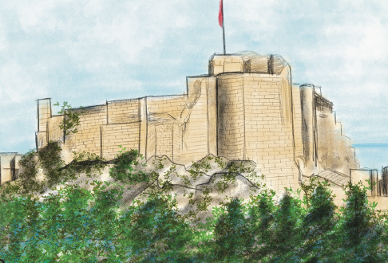
Anlayalım 4 A: Aşağıdaki açıklamayı göz önüne alarak şiirin 10 ve 11. bölümlerini yeniden okuyunuz.
Vatan,
Ayder Yaylası'nın yeşilliğinde,
Dağların, bulutların gözyaşı
Bir şelâledir.
Vatan,
Hakkâri'de sıra dağlar
Ki bölünmez;
Yürek yüreğe, el eledir.
Okuduğunuz şiirde vatan kavramını daha etkili anlatabilmek için benzetme sanatına başvurulmuştur.
Bu sebeple vatan tarif edilirken kullanılan kelimeler tesadüfen değil benzetme ilişkisini destekleyecek şekilde seçilmiştir.
B. “Dağların, bulutların gözyaşı” ve “sıra dağlar ki bölünmez” ifadelerinin zihninizde çağrıştırdığı görselleri ilgili alanlara çiziniz.
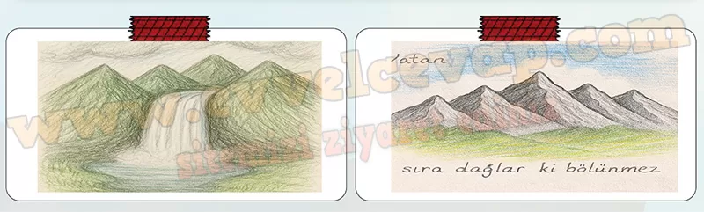

C. Çizimlerinizden hareketle şairin niçin bu ifadeleri tercih ettiğini ve dizelerdeki diğer kelime/ kelime grupları ile bu ifadelerin ilişkisini açıklayınız.
Şair bu ifadeleri, vatanın gücünü ve bölünmezliğini göstermek için tercih etmiştir. “Sıra dağlar” ifadesi, şiirdeki diğer tabiat unsurlarıyla birlikte vatanın sağlam ve dayanıklı yapısını anlatmaktadır.

Anlayalım 5 A: Aşağıdaki tabloyu inceleyiniz. Şiirde geçen benzetmelerin hangi ölçüte göre sınıflandırıldığını belirleyerek A sütununa yazınız.

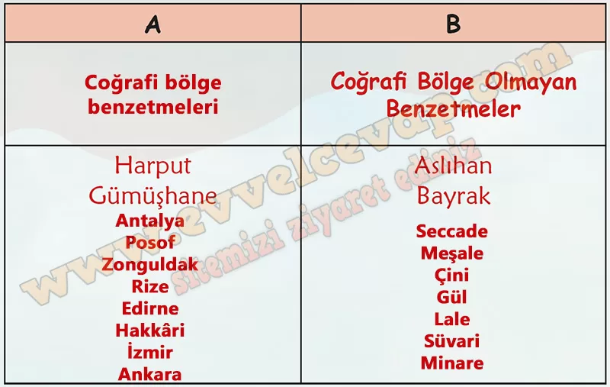
B. A ve B sütunlarındaki
ölçütlerden hareketle tabloyu tamamlayınız.

C. A sütununa yazdığınız her bir kelimenin karşılığını sınıfa getirdiğiniz Türkiye haritasında bulup işaretleyiniz.

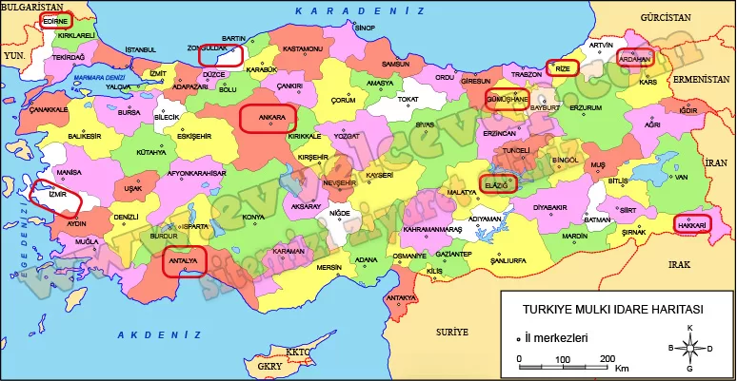
Ç. Şair, şiirinde dili hangi duyguyu anlatmak için kullanmıştır? Haritadaki işaretlemelerinize
göre yorumlayınız.
Şair, dili vatan sevgisini anlatmak için kullanmıştır. Haritadaki işaretlemeler de vatanın her köşesinin değerli ve bölünmez olduğunu göstermektedir.

Anlayalım 6 A: Aşağıdaki 1 numaralı bölümde okuduğunuz şiirde geçen bir kelimeye ait bazı açıklamalar verilmiştir. Diğer bölümlerde ise bu kelimeden hareketle ulaşacağınız farklı kelimelere dair ipuçları yer almaktadır. Bu kelimeleri bulup yazınız.
1. Bu kelimenin ilk üç harfi “rüya” kelimesinin eş anlamlısıdır. Kelime “düşünmenin ürünü olan görüş, fikir” anlamına gelmektedir. DÜŞÜNCE
2. Birinci bölümde bulduğunuz kelimenin son iki harfini attığınızda “fikir” anlamına gelen bir kelimeye ulaşacaksınız. Bu kelimeye mastar yani “-mak (-mek)” ekini getiriniz ve “aklından geçirmek, göz önüne getirmek” anlamındaki kelimeyi elde ediniz. DÜŞÜNMEK
3. Birinci bölümde bulduğunuz kelimenin sonuna bir ek getirdiğinizde insanlara özgü bir niteliğin adına ulaşırsınız. Örneğin bir kişi, bir şeyler üzerine uzun uzun kafa yoruyorsa ve bu hâliyle biraz da dalgın ve üzgün gözüküyorsa o kişi için bu niteliği kullanırız. DÜŞÜNCELİ
B. Ulaştığınız kelimeleri beşinci sınıfta öğrendiklerinizi de göz önünde bulundurarak bir
kavramın adı olma/bir işi anlatma durumuna göre aşağıda sınıflayınız.
Bir Kavramın Adı Olma: düşünce, düşünceli.
Bir İşi Anlatma: Düşünmek.
C. Ulaştığınız kelimeleri ve anlamlarını düşününüz. Bu kelimelerin ortak özelliği ne olabilir?
İşaretleyiniz.
✔ Aynı kökten türemiştir. Aynı ekleri almıştır Aynı anlama sahiptir
Ç. Aşağıdaki tabloyu farklı türdeki kelime/kelime gruplarına göre etkinliğin “a” maddesindeki gibi tamamlayınız. Bu sırada TDK Güncel Türkçe Sözlük ’ten yararlanabilirsiniz
1. “Çoktan beri var olan, üzerinden çok zaman geçmiş bulunan” anlamına gelen bu kelime, zaman zaman “püskü” kelimesiyle de kullanılır. ESKİ
2. Eski duruma gelmek, eskileşmek, köhnemek : ESKİMEK
3. Her çeşit eski eşya alım satımıyla uğraşan kimse. ESKİCİ

Anlayalım 7 A: Yandaki karekodu okutarak “Çanakkale” adlı içeriği izleyiniz.
https://ders.eba.gov.tr/ders//redirectContent.jsp?resourceId=b86bc026c1b173d2d73c37b3e45dc42d&resourceType=1&resourceLocation=1

B. İzlediğiniz içerikte anlatıcı, toprak kavramının hangi özelliğini vurgulamaktadır? Söyleyiniz.
Anlatıcı, toprağın bağımsızlık ve özgürlük için can verilerek kazanıldığını vurgulamaktadır.
C. İzlediğiniz içeriğin anlamını en iyi yansıtacak şekilde aşağıdaki ifadeleri tamamlayınız
• “Gölgesinde oturduğumuz ağacın, üzerine bastığımız şu toprağın (...) bedeli yıllar önce Mustafa kemal Atatürk ve arkadaşları tarafından ödenmiş.” ifadesinden ben bu toprakların şehitlerimizin kanıyla kazanıldığını anlıyorum.
• anlatıcı, “bu toprak için her biri farklı farklı topraklardan gelen erler yazmış bu hikâyeyi…”
derken aslında şunu anlatmak istemiştir: Anadolu’nun dört bir yanından gelen askerlerin birlikte vatanı savunduğunu.
• İzlediğim içerikten hareketle toprağın sadece yuva, sırdaş, ana değil özgürlüğün ve bağımsızlığın simgesi olduğunu söyleyebilirim.

Anlayalım 8 A: Karekodu okutarak “Şiir Şiir Türkiye” adlı içeriği izleyiniz.
https://youtu.be/fIetWWyfRPg?si=JNUlQM_QGa72ilW0

B. “8. ANLAYALIM” etkinliğinde izlediğiniz “Çanakkale” adlı içerik ile “Şiir Şiir Türkiye” içeriğini aşağıdaki tabloda yer alan özellikler açısından örnekteki gibi karşılaştırınız.

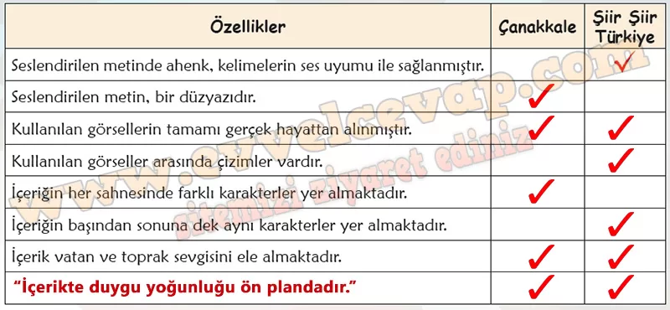

C. Tabloda boş kalan satıra kendiniz bir özellik ekleyerek karşılaştırmanızı tamamlayınız
İçerikte duygu yoğunluğu ön plandadır ✔ ✔
Ç. Tablonuzdan hareketle iki içeriğin benzer ve farklı yönlerini defterinize listeleyiniz
Benzer yönleri: İkisi de vatan sevgisini anlatıyor, gerçek görüntülerden yararlanıyor, duygu yoğunluğu var.
Farklı yönleri: Çanakkale’de düzyazı var, farklı karakterler gösteriliyor. Şiir Şiir Türkiye’de şiirsel anlatım var, aynı karakter üzerinden ilerliyor ve çizimler de kullanılmış.

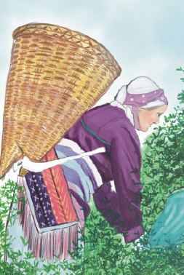
Anlatalım 1A: “Vatan” ifadesinin size çağrıştırdıklarını ön bilgilerinizden hareketle defterinize yazınız.
Vatan bana bayrağı, özgürlüğü, toprağı, şehitlerimizi ve ezan sesini çağrıştırıyor.
B. Öğretmeninizin belirleyeceği sıra ile defterinizdeki ifadelerden seçtiğiniz ikisini tahtaya yazınız. Yazacağınız ifade daha önce tahtaya yazılmışsa farklı bir ifade tercih ediniz.
Defterimdeki ifadelerden “bayrak” ve “özgürlük” kelimelerini tahtaya yazdım.
C. Yazma aşaması tamamlandıktan sonra tahtaya sırayla kalkınız. Tahtadaki ifadelerden en az üçünü kullanarak birbirleriyle bağlantılı cümleler kurunuz. Konuşma sırasında kullandığınız bu ifadelerin yanına “ ✔ ” işareti koyunuz.
“Vatan bizim özgürlüğümüzdür, bayrağımızla bütünleşir ve uğruna can verilir.”
Ç. Konuşma aşaması tamamlandıktan sonra aşağıdaki soruların cevaplarını sınıfta tartışınız.
En fazla “✓” işareti alan ifadeler hangileri oldu?
En fazla “✓” işareti alan ifadeler: bayrak, özgürlük, toprak.
Bu kelimelerin diğerlerine göre daha çok tercih edilme sebepleri neler olabilir?
Bu kelimeler daha çok tercih edilmiştir çünkü herkesin zihninde vatan denilince ilk akla gelen ve en güçlü anlamı taşıyan kavramlardır.

Anlatalım 2: Öğretmeninizin rehberliğinde aşağıdaki başlangıç cümlelerinden birini seçiniz. Sınıf oturma düzeninize uygun şekilde sırayla söz alınız. Seçtiğiniz başlangıç cümlesine ya da bir önceki arkadaşınızın cümlesine örnekteki gibi uygun geçiş ve bağlantı ifadeleri kullanarak cümlenizi ekleyiniz. Yeni bir cümle ekleyemediğinizde farklı bir başlangıç cümlesine geçiniz.
• Tüm Türkiye'yi gezmek istiyordum.
• Daima yanında bir harita taşır.
• Türkiye'nin en sevdiğim şehri Hatay'dır.
• Kuzey Kıbrıs Türk Cumhuriyeti “Yavru Vatan” olarak bilinir.
ÖRNEK
Tüm Türkiye'yi gezmek istiyordum yalnız hangi şehirden başlayacağıma karar veremiyorum. Hangi şehirden başlayacağıma karar veremiyorum çünkü ülkemizin her yeri çok güzel. Ülkemizin her yeri çok güzel fakat doğduğum yer bir başka.
Tüm Türkiye’yi gezmek istiyordum fakat zamanım çok azdı. Zamanım az olduğu için en sevdiğim şehir Hatay’dan başlamayı düşündüm. Hatay’dan başlamayı düşündüm çünkü yemekleri ve tarihi çok güzeldir. Tarihi çok güzel olan şehirleri görmek için daima yanımda bir harita taşırım.

Anlatalım 3 A. Aşağıdaki şahıs veya varlıklardan birini seçiniz.
Millî Mücadele yıllarında cephede bir asker Vatan şiirinin şairi
2923 yılında yasayan bir genç̧ Türk Bayrağı
Millî Mücadele yıllarında cephede bir asker.

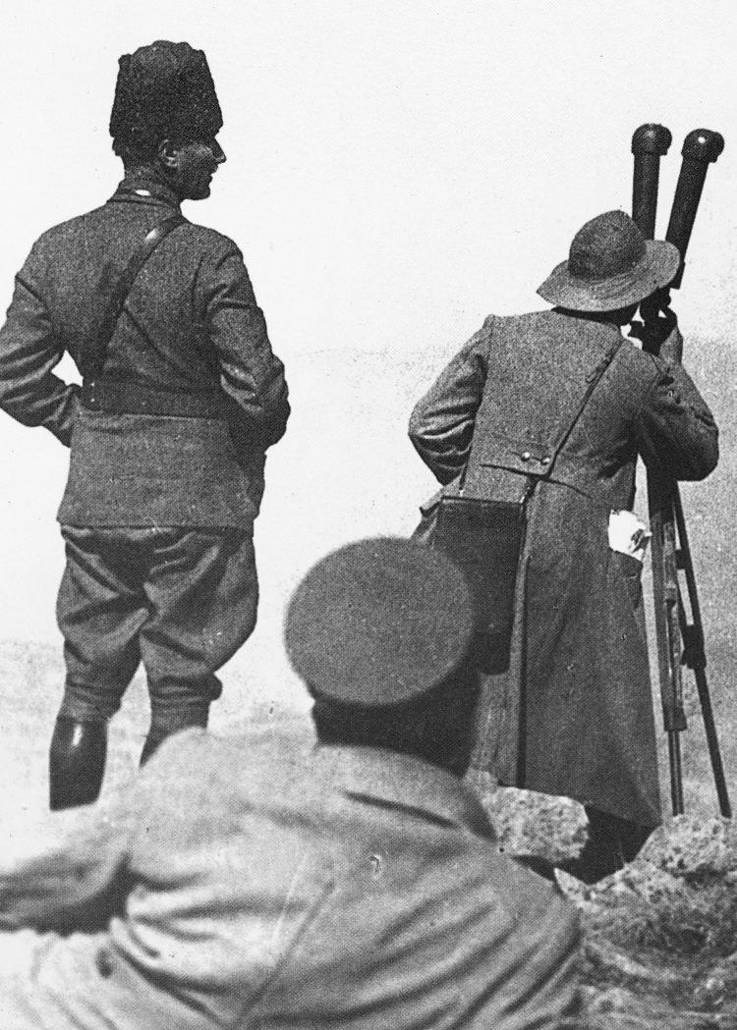
B. Seçtiğiniz şahıs veya varlığın bakış̧ açısından temaya uygun bir konuşma yapınız (Askerin cephede yaşadıkları, 2923 yılında yasayan gencin bakış̧ açısından günümüze yönelik öneriler, şairin bu şiiri yazma sebebi, bayrağın vatanını anlatışı vb.).
Ben cephede savaşan bir askerim. Aç susuz kalsam da vatanımı korumak için direniyorum. Yanımda bayrağım dalgalanıyor, bana güç veriyor. Uzak köylerden gelen ezan sesleri beni daha güçlü kılıyor ve moralimi yükseltiyor. Ben şehit olsam bile çocuklarımız torunlarımız bizden daha rahat şartlarda yaşayacak, buna eminim.
C. Anlatımınızda bir olay ya da duruma, ana karaktere ve belirlediğiniz bakış̧ açısına yer vermeye özen gösteriniz. Oluşturduğunuz karakterin ve konuşmanızın özgün olmasına dikkat ediniz.
Bir gün düşman üstümüze saldırdı. Yorulmuştuk ama komutanımızın “Vatan sizden güç alıyor!” sözüyle yeniden ayağa kalktık. Benim için tek amaç vardı: vatanı kurtarmak.
Ç. Okuduğunuz metinlerden hareketle edindiğiniz deneyimlerinizi hayal gücünüzle birleştirerek anlatımınızı zenginleştiriniz. Aşağıdaki örnekten yola çıkabilirsiniz.
Gerçek Deneyim: Cepheye Koşan At metnini okuyup farklı etkinliklerle işlediniz.
Hayal Gücü̈ ve Gerçek Deneyim: Eğer Gülcemâl’i cepheye götüren asker ben olsaydım ne
hissederdim?
Gerçek deneyim: “Cepheye Koşan At”ı okudum.
Hayal gücü ve gerçek deneyim: Eğer Gülcemâl’i cepheye götüren asker ben olsaydım, gözlerim dolardı ama gururla yola çıkardım.
D. Konuşmanızı istediğiniz bir anlatı biçiminde (haber metni, masal, hikâye vb.) sunabileceğiniz gibi bu türleri bir arada da kullanabilirsiniz.
(Hikâye biçiminde) Soğuk bir gecede ateşin başında oturuyordum. Ayağımda yırtık çarık vardı ama kalbimde sıcak bir inanç taşıyordum. Gülcemâl cepheye getirildiğinde gözlerim ışıldadı. “Bu vatan için her şey feda olsun!” dedim ve yola koyuldum.
VATAN UĞRUNA BİR ASKERİN KONUŞMASI
Ben cephede savaşan bir askerim. Günlerdir açım, üşüyorum ama yüreğimdeki vatan sevgisi beni ayakta tutuyor. Her sabah siperden başımı kaldırdığımda dalgalanan bayrağımızı görüyor, yeniden güç buluyorum. Yanımda arkadaşlarım var, kimimiz yaralı, kimimiz yorgun ama hepimiz aynı amaç için buradayız: vatanı düşmandan kurtarmak.
Bir gün köyden gelen kağnılarla erzak ulaştı. İçinden çıkan yün çorapları görünce gözlerim doldu. O çorapları ören anaları düşündüm. Bizim için gece gündüz çalışan, dua eden insanlarımız var. İşte o an anladım ki vatan yalnızca toprağın adı değil; bayrağıyla, milletiyle, çocuğuyla, yaşlısıyla bir bütündür.
Bugün burada canımı vermek gerekirse gözümü kırpmam. Çünkü biliyorum ki biz ölsek de vatan yaşayacak. Bayrağımız dalgalandıkça Türkiye hür ve bağımsız kalacak.

Anlatalım 4’a: Sınıf mevcudunuza ve oturma düzeninize en uygun şekilde gruplara ayrılınız. Grup arkadaşlarınızla “Bom Oyunu ”na ait aşağıdaki açıklamayı okuyunuz.

Bom oyunu: Oyuncular “1”den başlayarak her bir oyuncu bir sayı söyleyecek şekilde sayı
sayarlar. Oyuncuların 5 ve 5'in katlarında (5-10-15 vb.) sayıları söylemek yerine
“Bom!” demeleri gerekir. “Bom!” demeyi unutarak sayı söyleyen oyuncu oyundan
çıkar. Hiç hata yapmayarak sona kalan kişi oyunu kazanır.
Sınıfta gruplara ayrıldık ve “Bom Oyunu”nun kurallarını okuduk.
B. Daha önce okuduğunuz “Vatan” şiirindeki “-da (-de/-ta/-te)” ekinin geçtiği yerleri gözden geçiriniz. Grubunuzda oyuna birinci başlayacak kişiyi ve daha sonra sıranın nasıl ilerleyeceğini belirleyiniz. “Bom Oyunu “na benzer şekilde oluşturulan aşağıdaki kuralları inceleyiniz ve bu kurallara göre oyunu oynayınız.
✑ Her oyuncu. şiirde geçen “-da” (-de/-ta/-te) ekinin bitişik yazıldığı kelimelerden birini söylemelidir.
✑ Bir oyuncu tarafından söylenen ifade tekrar söylenmemelidir.
✑ İçinde bitişik yazılan -da ekinin geçmediği bir kelime söyleyen oyuncu bir tur beklemelidir.
✑ Sıra her dördüncü kişiye geldiğinde “Bom” denmelidir.
✑ “Bom” demeyi unutarak kelime söyleyen oyuncu bir tur beklemelidir.
✑ Şiirdeki ilgili kelimeler bittiğinde oyun sona erer.
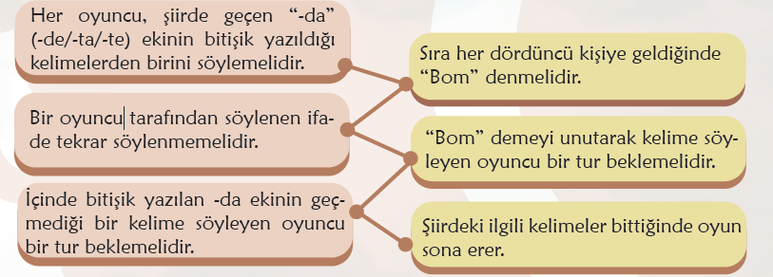
Şiirde geçen “-da/-de/-ta/-te” eklerini bulduk, sırayla söyledik. Dördüncü kişiye sıra gelince “Bom” dedik. Kurallara uyarak oyunu oynadık.
C. Şiirde yer aldığı hâlde oyuna dâhil etmediğiniz “de” var mı? Varsa dâhil etmeme sebebinizi açıklayınız.
Bazı “de”ler ayrı yazıldığı için oyuna dâhil etmedik. Çünkü oyunda yalnızca bitişik yazılan “-da/-de” ekleri geçerlidir.
Ç. Defterinize “Vatan” şiirinden hareketle “-da (-de/-ta/-te)” ekinin geçtiği cümleler yazınız.
“Vatan, Sivas Yaylası’nda yıldız bakışlarıyla aydınlanan ıpıssız bir gecedir.”
“Vatan, Kelkit’te bir kardeş mezarı, Zonguldak’ta bir maden işçisi…”
“Vatan, Ankara’da Anıtkabir’de, yanıp da sonsuza dek sönmeyecek bir meşaledir.”
Vatan, İzmir yollarında doludizgin bir süvari, yağız atların boynunda uçuşan köpüklü bir yeledir.

Anlatalım 5 A: Öğretmeninizin rehberliğinde sırayla sınıf tahtanıza bir iş veya meslek ismi yazınız. Tahtanın ortasında bir boşluk bırakmaya ve yazılan isimleri tekrar yazmamaya dikkat ediniz.
Öğretmen, doktor, asker, çiftçi, mühendis, polis, hemşire, şoför, fırıncı.

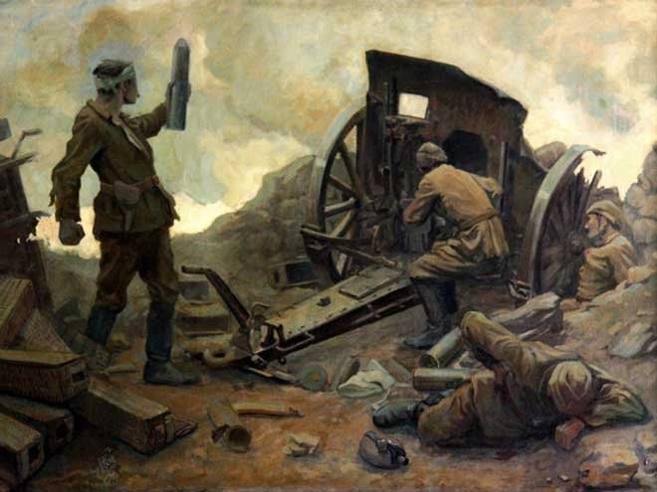
B. Tahtanın ortasına Mustafa Kemal Atatürk’e ait aşağıdaki sözü yazarak tahtadaki iş veya meslekleri bu söz bağlamında beyin fırtınası yoluyla tartışınız.
“Vatanını en çok seven görevini en iyi yapandır.”
Tahtaya yazılan meslekler üzerinden tartıştık. Her mesleğin ülke için önemli olduğu ve görevini en iyi yapan kişinin aslında vatanına hizmet ettiği sonucuna vardık.
Örneğin doktorluk mesleğini ele alalım. Bir doktor hastalarını tedavi ederek kendisinin ve ailesinin geçimi için gerekli olan parayı kazanır. Ayrıca tedavi edilen hastalar da bir an önce işlerine dönerler ve çalışmaya başlarlar. Bu çalışmaların sonucunda ülke kalkınmış olur.
C. Tartışmada ulaştığınız sonuçtan ve ön bilgilerinizden hareketle defterinize bu sözü seçtiğiniz bir iş veya meslek bağlamında anlatan bir paragraf yazınız.
Bir öğretmen, bilgisini öğrencilerine aktardığında vatanına en büyük hizmeti yapmış olur. Çünkü bilinçli ve bilgili nesiller yetiştirmek, ülkenin geleceğini güvence altına almak demektir. Atatürk’ün dediği gibi, vatanını en çok seven kişi, mesleğini en iyi yapan kişidir.

Anlatalım 6: Aşağıdaki adımları izleyerek defterinize bayrağın dilinden yazılmış bir mektup yazınız.
Örnek: “Gökyüzünde özgürce salınırken size her an 'Ben buradayım, korkmayın!' diye fısıldarım.”
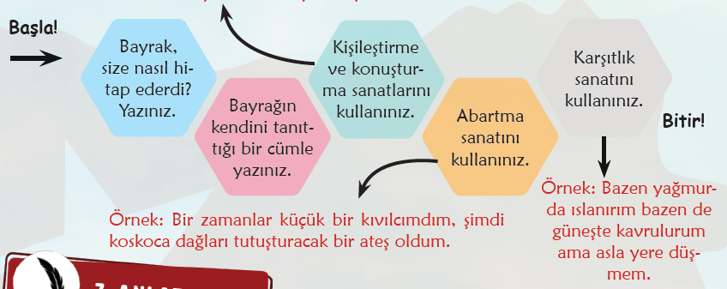
Sevgili evlatlarım,
Ben sizin bayrağınızım. Göklerde özgürce dalgalanırken size her zaman, “Ben buradayım, korkmayın!” diye seslenirim. Rengim şehitlerinizin kanından, hilalim umutlarınızdan, yıldızım da bağımsızlığınızdan doğdu.
Bir zamanlar küçücük bir bez parçasıydım, şimdi dağları aşan, gönülleri tutuşturan büyük bir sembolüm. Rüzgârda savrulurum, bazen yağmurda ıslanırım, bazen de güneşin altında kavrulurum ama asla yere düşmem. Çünkü ben sizin gururunuz, vatanınızın simgesiyim.
Beni gören herkes bilir ki, siz birlik ve beraberlik içinde oldukça hiçbir güç bizi yenemez.
Sevgiyle, Türk Bayrağı

Anlatalım 7: Okulunuzdaki “Demokrasi, İnsan Hakları ve Yurttaşlık Kulübü ”nün başkanı olduğunuzu düşününüz. Bir kulüp üyesiyle aranızda geçen aşağıdaki yazışmada boş mesaj kutularına uygun ifadeleri yazınız. Gelen mesajdaki konu/istek/amacı belirlemeye, kendi yorum ve değerlendirmelerinizi içeren cevaplar yazmaya özen gösteriniz.
Merhaba. Cumhuriyet Bayramı’nın önemini daha iyi anlamak için Millî Mücadele
ruhunu özümsememiz gerektiğini düşünüyorum. Bunun için birkaç önerim var.
Merhaba, tavsiyelerini sabırsızlıkla bekliyorum. Bu tavsiyeler neticesinde Cumhuriyet Bayramının önemi daha iyi anlaşılır, Millî Mücadele ruhu daha iyi özümsenir.
Millî Mücadele kahramanlarının bir tiyatro oyunu ile tanıtılması, cumhuriyet konulu
bir şiir yazma yarışması düzenlenmesi ve Çanakkale gezisi planlanması.
Tiyatro oyunu ve şiir yarışması kolaylıkla yapılabilir. Ama Çanakkale gezisi için gezi planı, izin ve para gerektiği için bu sene yapılamayabilir.
Son önerimin neden gerçekleştirilemeyeceğini düşündünüz?
Son tavsiyenin zor olmasının sebebi prosedürün uzun, zamanın kısıtlı olmasıdır. Ancak ilerideki yıllarda yapılması için planlama yapılabilir.
Anladım, haklısınız. Teşekkür ederim, iyi günler.

Gelecek Derse Hazırlanalım
“Allah bu millete bir daha İstiklal Marşı yazdırmasın.” sözünü kim, niçin söylemiştir? Araştırınız. Araştırma sonucunuzu arkadaşlarınızla paylaşmak üzere defterinize not ediniz.
Bu sözü Mehmet Akif Ersoy söylemiştir. Çünkü İstiklal Marşı, milletimizin bağımsızlık savaşı sırasında yaşadığı acıları ve kahramanlığı anlatır. Bir daha böyle acılar yaşanmaması için “Allah bu millete bir daha İstiklal Marşı yazdırmasın.” demiştir.

Bu günlük plan emekli Türkçe öğretmeni REHA AŞIK tarafından yapılmıştır
Türkçe Yardımlaşma Gurubu WhatsApp ve Telegram grupları

